Задание 17.
- Какая деталь передает вращение от косозубой шестерни распределительного вала к ведущим шестерням масляного насоса?
- Какие детали, вращаясь, захватывают масло, проносят его у стен корпуса и выдавливают в выходное отверстие?
- Вокруг какой оси вращаются ведомые шестерни?
- Какой клапан верхней секции под действием высокого давления в главной масляной магистрали открывает проход маслу из нагнетательной полости во всасывающую?
- Какая упругая деталь обеспечивает срабатывание редукционного клапана?
- Какой клапан нижней секции перепускает масло из нагнетательной полости во всасывающую при отключенном радиаторе?
- Какая упругая деталь перепускного клапана обеспечивает перекрытие отверстия при подключении масляного радиатора к смазочной системе?

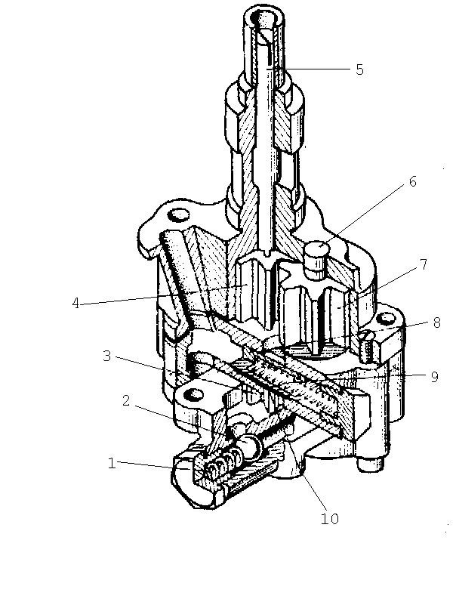
Масляный насос.
Задание 18.
- Какой цифрой обозначен корпус фильтра?
- Какой цифрой обозначен кожух?
- Какой цифрой обозначен колпак?
- По каким каналам подается масло в полость колпака?
- Через какой фильтрующий элемент проходит масло из полости колпака к жиклерам?
- Какой цифрой обозначены жиклеры?
- Какая деталь, непосредственно связанная с жиклерами, приводится во вращение под действием реактивных сил, возникающих при истечении струй масла из жиклеров?
- Какой цифрой обозначены подшипники ротора?
- На стенках какой детали оседают тяжелые частицы, загрязняющие масло?
- По какому патрубку стекает очищенное масло из корпуса фильтра в поддон картера?
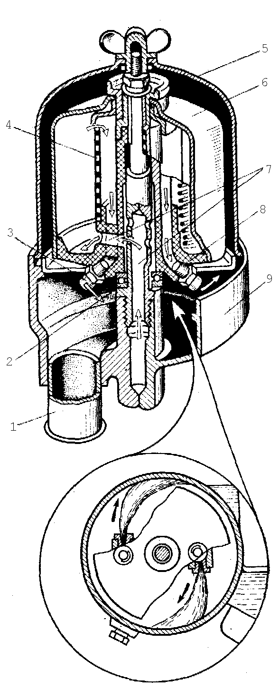
Фильтр очистки масла двигателя ЗМЗ-53.
Тема. Горючая смесь

Задание 19.

Укажите цифру, соответствующую номеру выбранной горючей смеси.
№ смеси | Состав горючей смеси, кг
№ смеси | бензин | воздух
1 | 1 | Менее 6
2 | 1 | От 3 до 11
3 | 1 | От 15 до 13
4 | 1 | 15
5 | 1 | От 15 до 17
6 | 1 | Более 17
7 | 1 | Более 23

- Какая смесь называется нормальной?
- Какая смесь называется обогащенной?
- Какая смесь называется обедненной?
- Какая смесь называется богатой?
- Какая смесь называется бедной?
- Какие смеси, указанные в таблице, не горят?
- Какая смесь необходима для работы двигателя в режиме пуска?
- Какая смесь необходима для работы двигателя в режиме холостого хода?
- Какая смесь необходима для работы двигателя в режиме средних нагрузок?
- Какая смесь необходима для работы двигателя в режиме полной нагрузки?
Задание 20.
- Какое устройство предназначено для хранения запаса топлива?
- Какое устройство очищает топливо от крупных механических примесей и воды?
- Какое устройство обеспечивает подачу топлива от бака к карбюратору?
- Какой цифрой обозначен топливопровод?
- Какой цифрой обозначен фильтр тонкой очистки?
- Какой прибор служит для приготовления горючей смеси?
- В каком устройстве происходит очистка воздуха, поступающего в карбюратор, от механических примесей?
- Какая деталь подводит горючую смесь от карбюратора к головке блока цилиндров?
- Какая деталь отводит отработавшие газы?
- Какое устройство снижает шум отработавших газов?

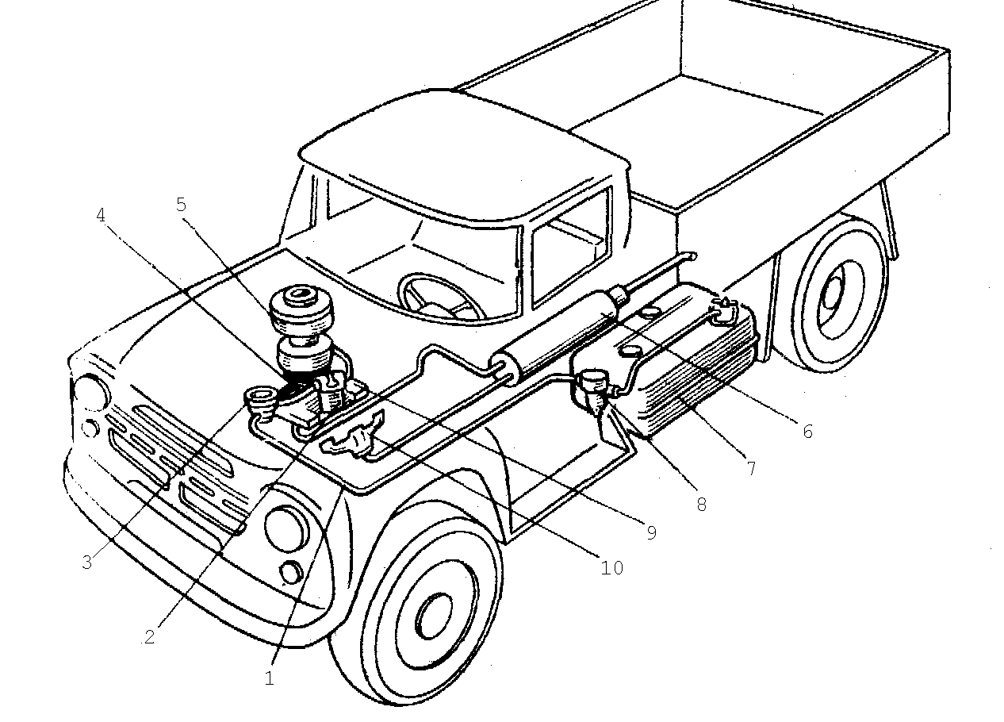
Приборы системы питания двигателя автомобиля ЗИЛ-130.
Тема. Устройство и работа системы питания карбюраторного двигателя

Задание 21.
- Какой цифрой обозначена поплавковая камера?
- Какой цифрой обозначен поплавок?
- Какая деталь, связанная с поплавком, автоматически регулирует поступление топлива, поддерживая постоянный уровень в поплавковой камере?
- Какой цифрой обозначен распылитель?
- Какая деталь дозирует количество топлива, поступающего из поплавковой камеры к распылителю?
- Внутри какой детали расположен верхний конец распылителя?
- В какую полость карбюратора поступает воздух, засасываемый поршнем в такте «впуск»?
- Внутри какой части карбюратора воздух имеет наибольшую скорость и создается наибольшее разрежение?
- Какой цифрой обозначена смесительная камера?
- С помощью какой детали регулируется количество горючей смеси, поступающее в цилиндры?

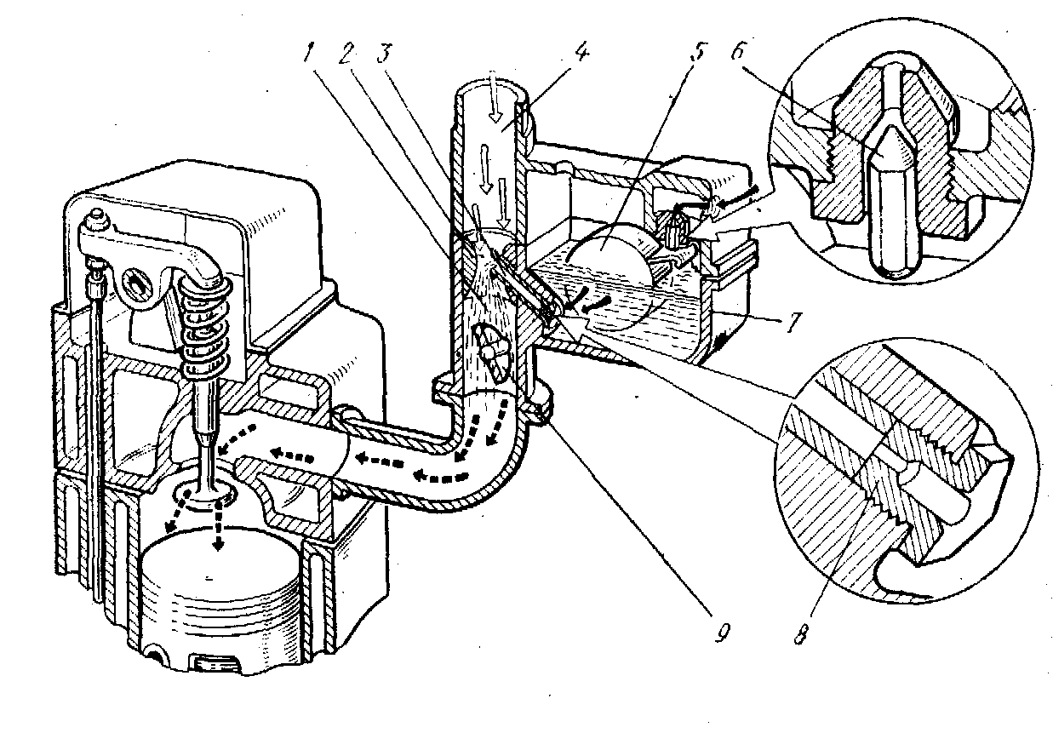
Простейший карбюратор.
Задание 22.
- Какая деталь при пуске двигателя, перекрывая воздушный патрубок увеличивает разрежение в диффузоре и смесительной камере?
- Какой цифрой обозначен распылитель?
- Через какой жиклер топливо поступает из поплавковой камеры в распылитель?
- Через какое отверстие, расположенное вблизи дроссельной заслонки, вытекает топливно-воздушная эмульсия при пуске двигателя?
- Через какие жиклеры топливо поступает из поплавковой камеры к отверстию, обозначенному цифрой 7?
- С помощью какого клапана в момент запуска двигателя автоматически уменьшается разрежение в диффузоре и смесительной камере?
- Какая упругая деталь, сжимаясь, обеспечивает открытие воздушного клапана и подачу воздуха, предотвращая чрезмерное обогащение горючей смеси в момент запуска двигателя?

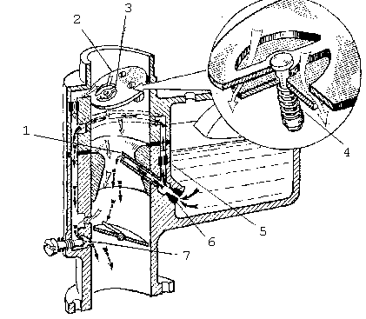
Пусковое устройство карбюратора.
Задание 23.
- Какой цифрой обозначена полость смесительной камеры, в которой создается наибольшее разрежение при работе двигателя на холостом ходу?
- Какой цифрой обозначено регулируемое отверстие системы холостого хода?
- По каким каналам подводится топливо из поплавковой камеры к регулируемому отверстию системы холостого хода?
- Какой цифрой обозначен топливный жиклер системы холостого хода?
- Какая деталь дозирует количество воздуха, которое подмешивается к топливу, проходящему по каналам системы холостого хода?
- Какая деталь предназначена для регулирования состава смеси при работе двигателя на холостом ходу?
- Через какое отверстие начинает вытекать топливно-воздушная эмульсия, обеспечивая плавный переход от холостого хода к режиму средних нагрузок?

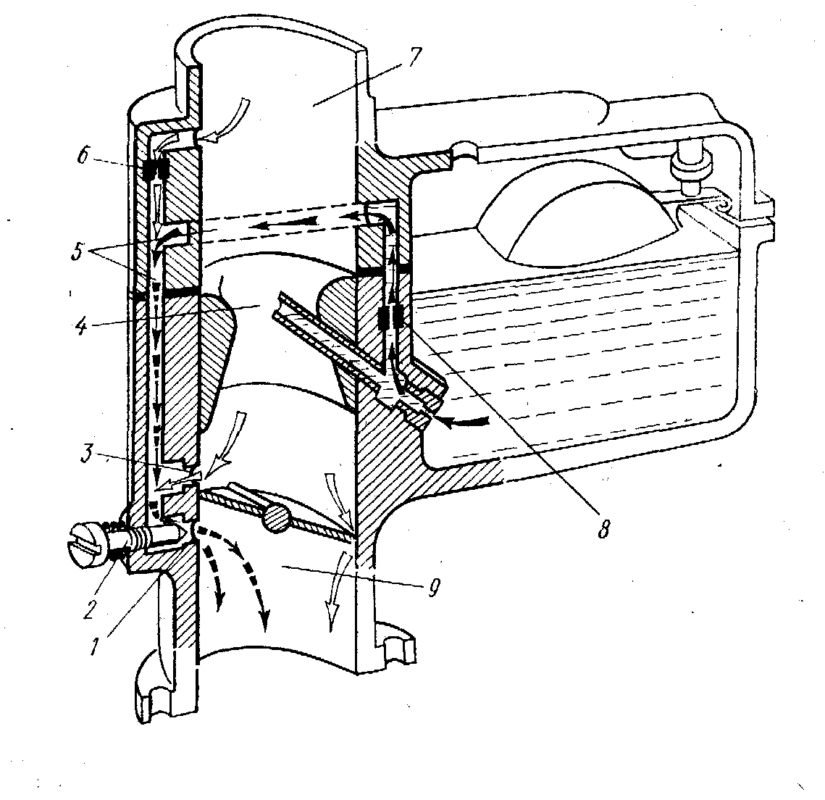
Система холостого хода.
Задание 24.
- Какой цифрой обозначена полость карбюратора, в которой создается наибольшее разрежение при работе двигателя в режиме средних нагрузок?
- Какой цифрой обозначен распылитель?
- Какая деталь дозирует количество топлива, поступающего из поплавковой камеры к распылителю?
- Какой цифрой обозначен малый диффузор?
- Какой цифрой обозначен большой диффузор?
- Какая деталь дозирует количество воздуха, используемого для пневматического торможения топлива в главной дозирующей системе?
- Какая деталь, связанная с педалью газа, изменяет количество горючей смеси, подаваемой в цилиндры двигателя?

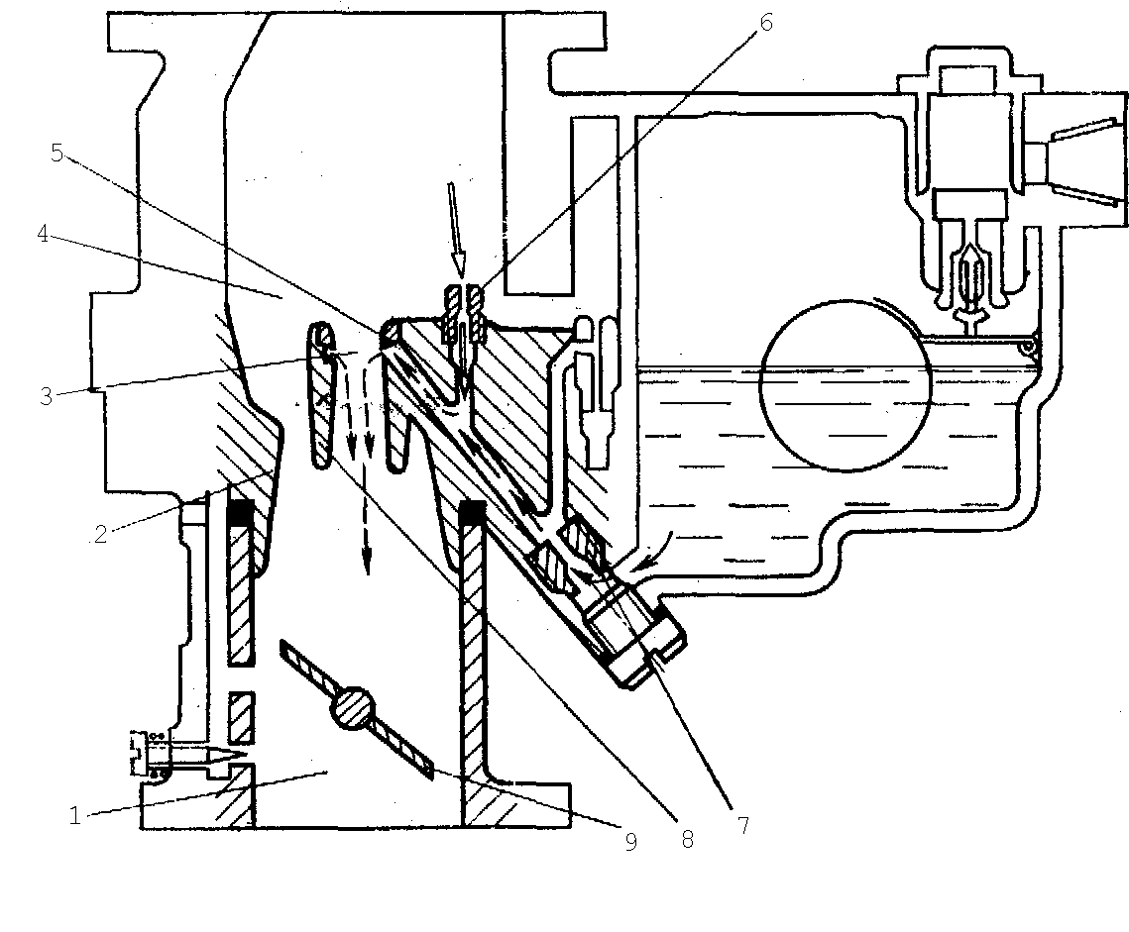
Главная дозирующая система.
Задание 25.
- Какой клапан, открываясь, обеспечивает подачу дополнительного топлива к распылителю и обогащение горючей смеси при работе двигателя?
- Какой жиклер дозирует количество бензина, поступающего к распылителю при срабатывании клапана экономайзера?
- Через какой жиклер проходит основное количество топлива, поступающего из поплавковой камеры к распылителю?
- Какой цифрой обозначен распылитель?
- Какая деталь непосредственно воздействует на клапан экономайзера?
- С какой деталью посредством планки соединен шток экономайзера?
- Какой цифрой обозначена ось дроссельной заслонки?
- Какая деталь, поворачиваясь вместе с осью дроссельной заслонки в направлении стрелки, воздействует через серьгу на тягу и перемещает ее вниз?
- Какая упругая деталь возвращает клапан экономайзера в исходное положение?
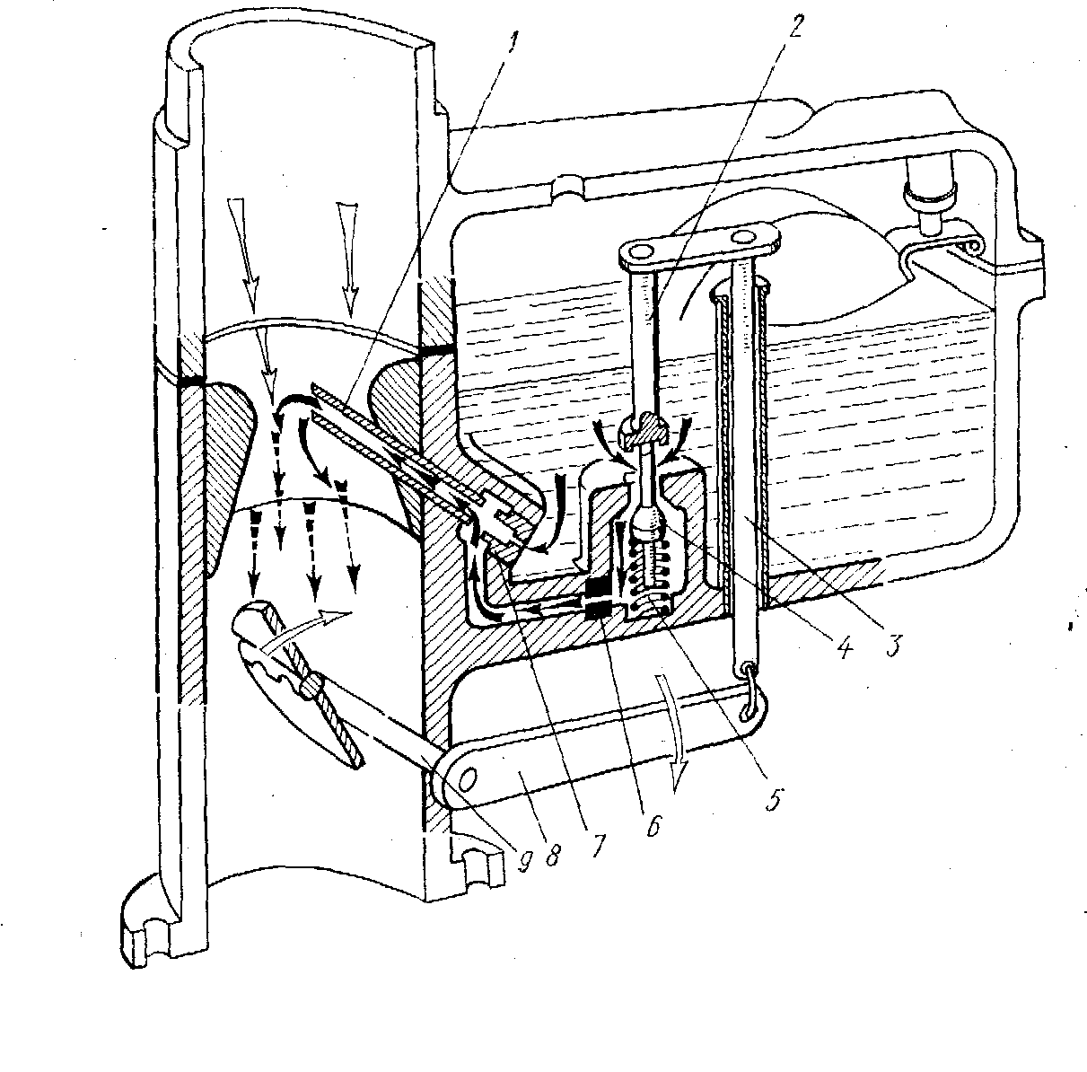
Экономайзер с механическим приводом.
Задание 26.
- Какой цифрой обозначена пружина ускорительного насоса?
- Какой цифрой обозначен колодец?
- Какая деталь, связанная тягой и рычагом с осью дроссельной заслонки, сжимает пружину ускорительного насоса?
- На какую деталь передает усилие пружина?
- Какая деталь, перемещаясь внутри колодца вниз, давит на топливо.
- Какой клапан приподнимается под действием давления топлива?
- Через какой распылитель происходит впрыск топлива и обогащение горючей смеси при резком открытии дроссельной заслонки?
- Через какое отверстие колодец заполняется топливом при движении поршня вверх (возврате в исходное положение)?
- Какой клапан перекрывает это отверстие при движении поршня вниз?
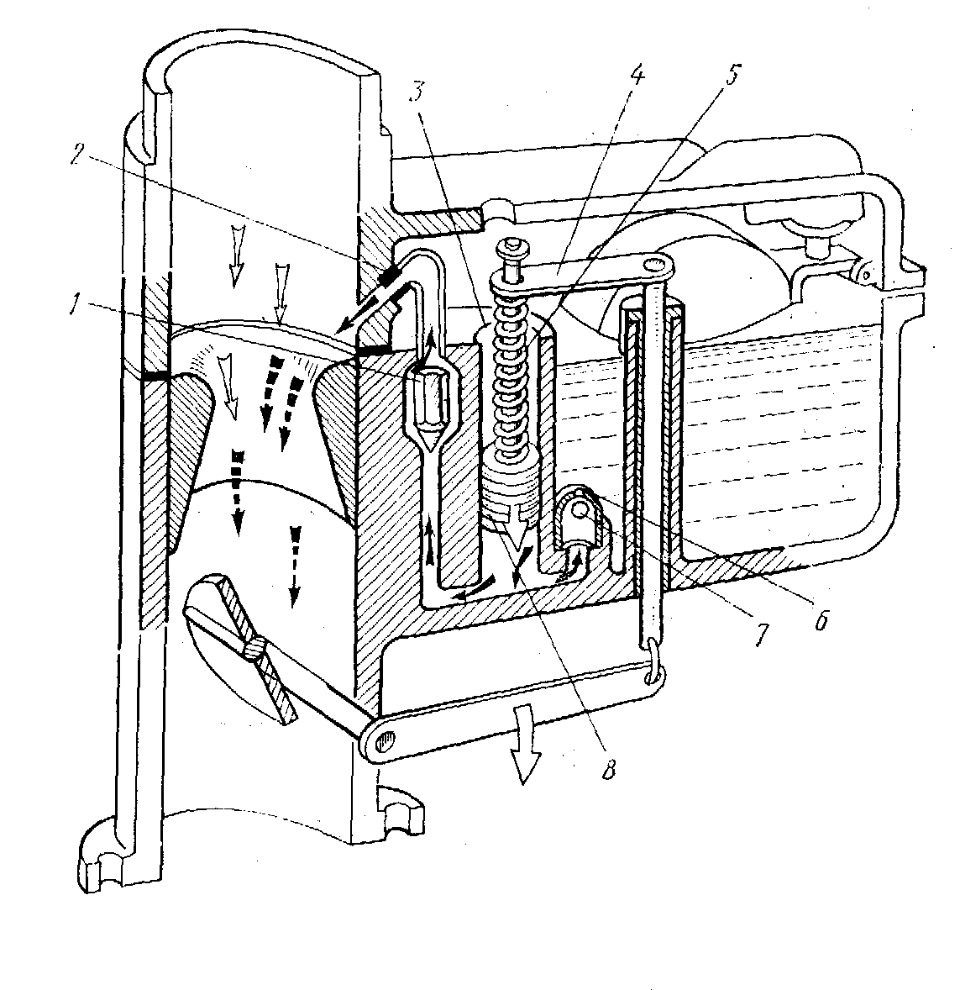
Насос - ускоритель.
Задание 27.
- К какому патрубку присоединяется воздушный фильтр?
- Какая трубка соединяет воздушный патрубок с полостью поплавковой камеры, уравнивая давление в этих полостях?
- Какой цифрой обозначен корпус смесительных и поплавковой камер?
- К какому отверстию в крышке поплавковой камеры подводится топливо?
- Какое устройство предназначено для очистки топлива от механических примесей?
- Какой клапан, связанный с поплавком, регулирует поступление топлива в поплавковую камеру?
- Через какой жиклер проходит топливо, поступающее из поплавковой камеры к распылителю малого диффузора?
- Какой цифрой обозначен воздушный жиклер и канал пневматического торможения топлива главной дозирующей системы?
- Какой цифрой обозначена планка привода ускорительного насоса и экономайзера?
- Какое устройство, связанное с осью дроссельных заслонок, ограничивает максимальную частоту вращения коленчатого вала?
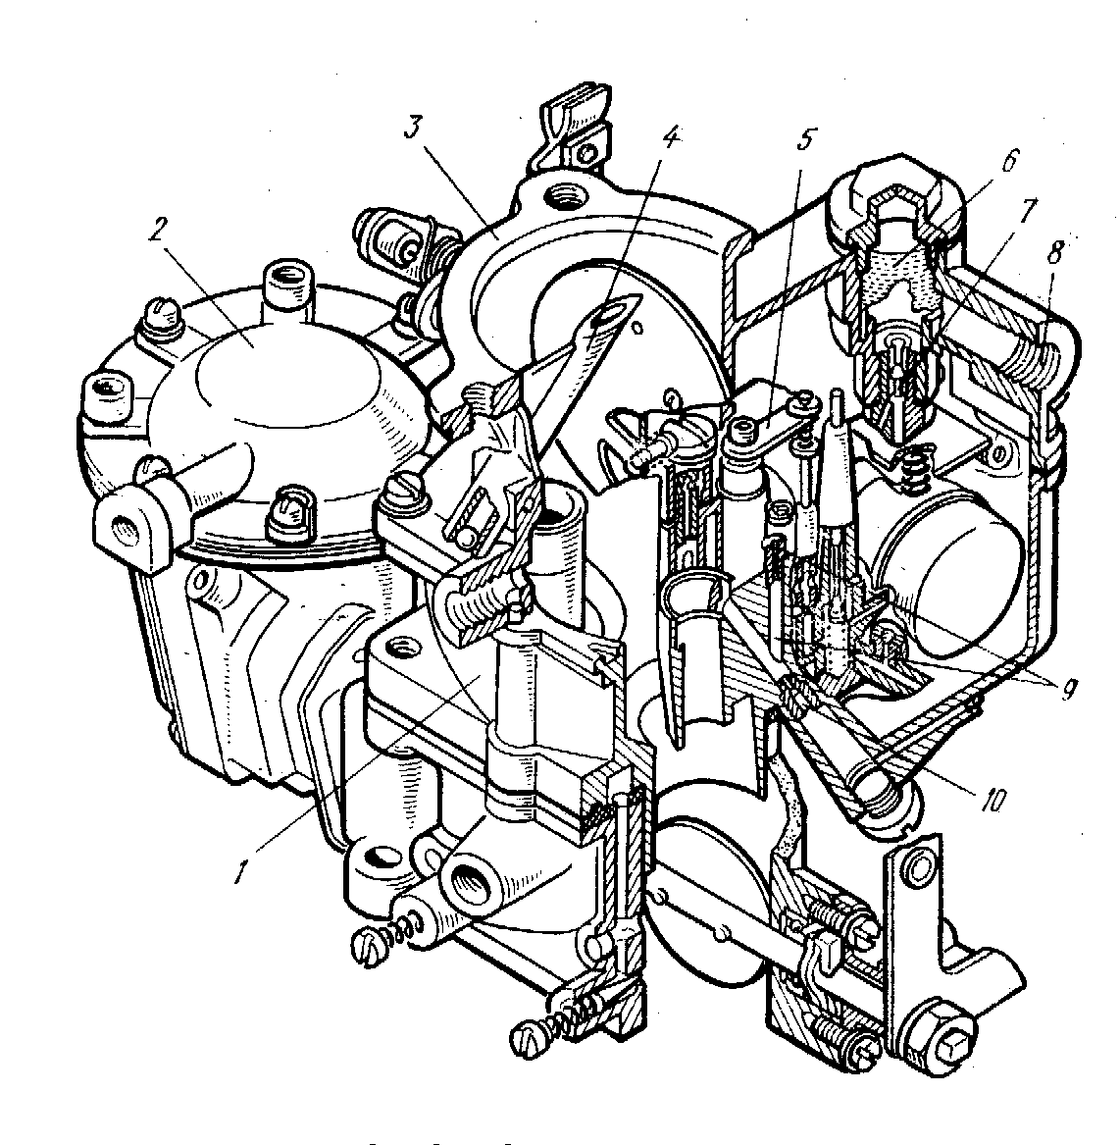
Карбюратор К-88А.

